继教学院桌椅采购报价清单
2018年3月14日
公司全称：
联系人：
联系方式：
采购项目清单：
序号 | 名称 | 参考图示 | 单位 | 数量 | 备注
01 | 条桌 | 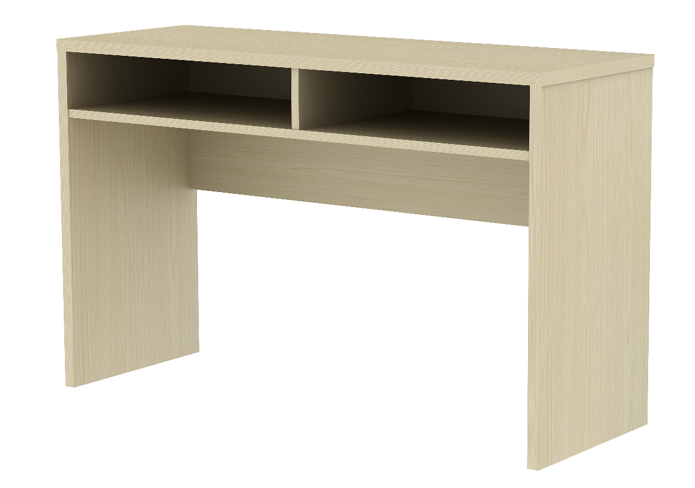 | 张 | 165 | 1，规格与基材：1200*400*750mm，采用优质环保中密度纤维板，符合GB/T 11718-2009中密度纤维板，GB 18580-2001室内装饰装修材料人造板及其制品中甲醛释放限量标准，其中甲醛释放量≤3.5mg/100g。  2，面材：采用优质科技白枫木皮，符合GB/T 13010-2006刨切单板标准要求，木皮厚度≥0.6mm，木皮宽度≥200mm，纹理自然，颜色一致，美观大方。  3、油漆：采用进口（PE底、PU面）环保油漆，台面光亮平整，无颗粒、气泡、渣点，颜色均匀，漆膜附着力达到1级，符合GB18581-2001《室内装饰装修材料，溶剂型木器涂料中有害物质限量》标准。  4，胶粘剂：采用水基型胶粘剂, 符合GB 18583-2008室内装饰装修材料胶粘剂中有害物质限量标准要求，其中总挥发性有机物含量≤30g/L，游离甲醛未检出。
02 | 书椅 | 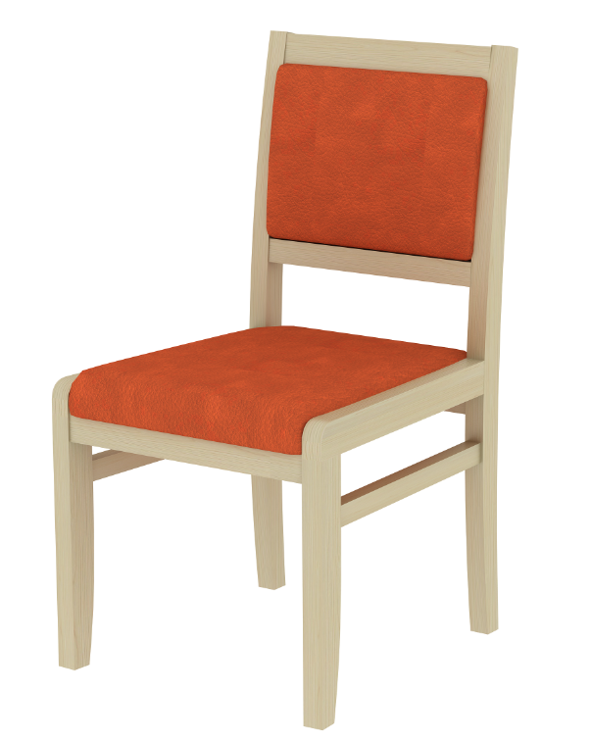 | 把 | 330 | 1，规格与覆面：470*550*930mm，采用优质超纤皮，威宝（117557），符合GB/T16799-2008家具标准。 2，海绵：优质回弹海绵，符合GB/T10802-2006标准要求。  3，底脚、支架：优质实木框架。 4、油漆：采用进口（PE底、PU面）环保油漆，台面光亮平整，无颗粒、气泡、渣点，颜色均匀，漆膜附着力达到1级，符合GB18581-2001《室内装饰装修材料，溶剂型木器涂料中有害物质限量》标准。 5，胶粘剂：采用水基型胶粘剂, 符合GB 18583-2008室内装饰装修材料胶粘剂中有害物质限量标准要求，其中总挥发性有机物含量≤30g/L，游离甲醛未检出。

注：
- 报价含税，可普票，要求密封送达，报价文件材料需加盖公章。报价清单一式五份。
- 报价应包括检修、随机零配件、标配工具、包装、运输、装卸、搬运、保险、安装、调试、验收、质保服务、各项税费及合同实施过程中不可预见的所有费用。
- 中标单位供货前需提供桌椅样版给用户方确认。
- 截止时间及方式
截止时间：2018年3月20日16:00时前递交投标文件。
送达方式：直接送达，密封袋需注明公司名称、联系人及联系方式。
送达地址：东莞市麻涌镇沿江西一路7号中山大学新华学院行政楼A214。
联系人：王老师，0769-82676032,18122888902。
- 免费送货上门，上门服务，验收合格后付款。
- 付款方式：转账或支票，付款前提供正规发票。
- 报价文件应注明供货期、质保期及售后服务承诺。
- 需提供授权委托书及身份证复印件。
- 应提交营业执照、税务登记证、组织机构代码证三证副本复印件。
- 公司介绍（资质、业绩，同类产品案例合同等）、产品介绍。
- 如有技术疑问或需要看现场，可联系练老师：13450287994。

